Приложение 1 к
Постановлению Администрации
муниципального образования
Иркутского района
№ от « » 2023 г.

СХЕМА РАСПОЛОЖЕНИЯ ГРАНИЦ ПУБЛИЧНОГО СЕРВИТУТА
Площадь устанавливаемого публичного сервитута –1044 м²
Публичный сервитут испрашивается на земельном участке с кадастровым номером 38:06:000000:10077 – 1042 м²
Публичный сервитут испрашивается на земельном участке с кадастровым номером 38:06:120101:2701 – 2 м²
Обозначение характерных точек границ | Координаты, м
 | X | Y
1 | 2 | 3
н1 | 399656.04 | 3336988.88
н2 | 399652.45 | 3336987.53
н3 | 399658.52 | 3336969.84
н4 | 399663.39 | 3336955.65
н5 | 399668.62 | 3336957.74
н6 | 399676.94 | 3336933.04
н7 | 399682.00 | 3336918.02
н8 | 399689.32 | 3336896.27
н9 | 399690.63 | 3336892.38
н10 | 399694.66 | 3336879.83
н11 | 399699.91 | 3336864.21
н12 | 399705.06 | 3336846.12
н13 | 399709.56 | 3336833.94
н14 | 399711.33 | 3336829.80
н15 | 399707.19 | 3336828.03
н16 | 399705.42 | 3336832.17
н17 | 399700.78 | 3336844.72
н18 | 399695.61 | 3336862.88
н19 | 399690.39 | 3336878.43
н20 | 399686.36 | 3336890.97
н21 | 399685.06 | 3336894.83
н22 | 399677.74 | 3336916.58
н23 | 399672.68 | 3336931.60
н24 | 399665.87 | 3336951.80
н25 | 399661.10 | 3336949.89
н26 | 399646.78 | 3336990.20
н27 | 399650.14 | 3336991.47
н28 | 399641.38 | 3337013.08
н29 | 399631.25 | 3337039.34
н30 | 399635.45 | 3337040.95
н31 | 399645.55 | 3337014.77
н32 | 399655.17 | 3336991.01
н33 | 399656.43 | 3336990.46
н34 | 399656.92 | 3336989.21
н1 | 399656.04 | 3336988.88
Система координат МСК -38, зона 3

Площадь, кв.м. | Цель установления публичного сервитута
1044 м² | в целях строительства объекта электросетевого хозяйства: «ВЛ 0,4 кВ от КТП 10/0,4 кВ 1-2605 в д. Карлук", инв. 6000916109», необходимого для подключения (технологического присоединения) к сетям инженерно-технического обеспечения

СХЕМА РАСПОЛОЖЕНИЯ ГРАНИЦ ПУБЛИЧНОГО СЕРВИТУТА
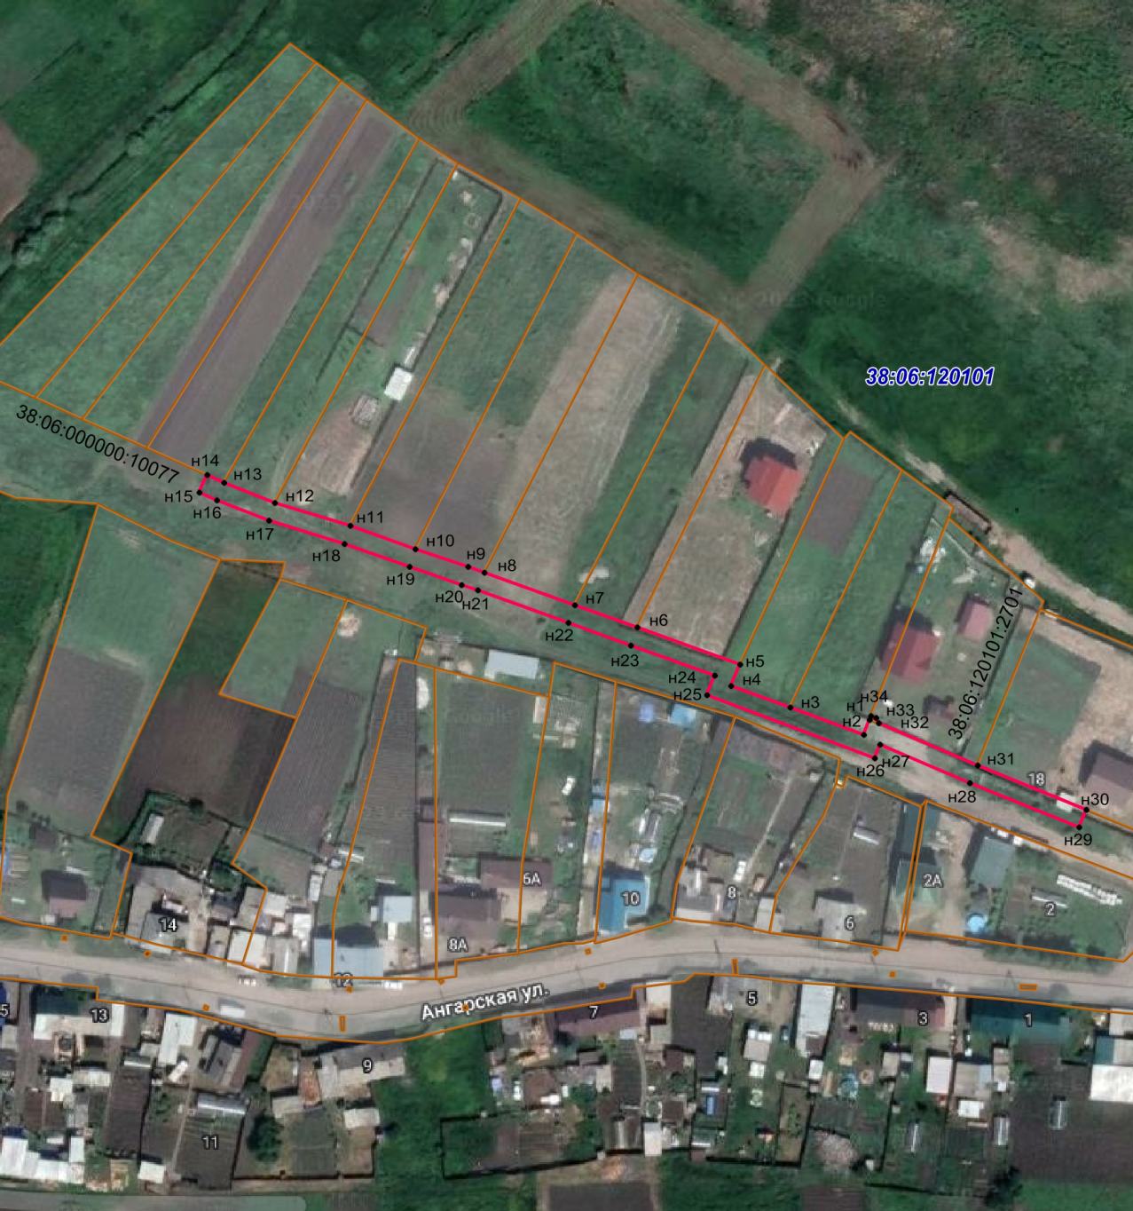

Масштаб 1: 3000

Условные обозначения:
-- граница образуемой части земельного участка (проектные границы публичного сервитута);
-- граница земельного участка, сведения о котором внесены в ЕГРН;
38:06:000000:10077 – кадастровый номер земельного участка;
38:06:120101 – кадастровый номер квартала
н1 – поворотная точка

Заместитель Мэра по жизнеобеспечению Ю.Р. Витер

